Муниципальное автономное нетиповое образовательное учреждение
«Дворец детского творчества им. Ф.И. Авдеевой» ГО «город Якутск»

Тема:
«ЭСТЕТИЧЕСКОЕ ВОСПИТАНИЕ ОБУЧАЮЩИХСЯ В ПРОЦЕССЕ ИЗГОТОВЛЕНИЯ ИЗДЕЛИЙ В ТЕХНИКЕ «БАТИК»»

Выполнила:
Максимова Эмилия Андреевна
Педагог дополнительного образования

г. Якутск, 2025 г.
ВВЕДЕНИЕ
На современном этапе становления российской системы образования, с переходом на личностно-ориентированное развивающее обучение, развитием дополнительного образования в условиях реализации федерального государственного образовательного стандарта, включение в дополнительную общеобразовательную общеразвивающую программу искусства батик, является инновационным методом и необходимым средством эстетического воспитания, формирования творческой личности и ее индивидуальности, самостоятельности, умеющей видеть и решать жизненно важные вопросы, что является актуальной проблемой в наше время.
Отсутствие в период развития ребенка своевременного внимания его индивидуальности, эстетического воспитания, может привести к последующему оскудению чувств, равнодушию и дисгармонии личности, которое снижает общий уровень культурного развития нашей страны.
Искусство является составной частью мира цивилизации, культуры, быта. Чувство красоты необходимо воспитывать и надо уметь работать над собой.
Эстетическое воспитание подрастающего поколения относится к той проблеме, от решения которой зависит дальнейшее развитие человеческой культуры и разрешение социальных проблем.
Цель: разработать и апробировать программу занятий, способствующих эстетическому воспитанию обучающихся.
Задачи:
- определить педагогические основы эстетического воспитания обучающихся;
- изучить дидактический потенциал техники «Батик» как средство эстетического воспитания обучающихся;
- разработать технологическую карту изготовления изделия в технике батик;
- проанализировать взаимосвязь между применением техники «Батик» и развитием эстетического воспитания обучающихся;

Педагогические основы эстетического воспитания обучающихся
Понятие «воспитание» содержит множество важных признаков и на протяжении столетий оно неоднократно изменялось и корректировалось. Благодаря воспитанию человек становится гуманным, благоразумным и цивилизованным.
У каждого народа воспитание – значительная и существенная часть социокультурного процесса, уходящая корнями в историко-культурный опыт народа, в духовные традиции [18, С.39].
Приспособление человека к условиям существования, к среде, в которой он живет, существует, принято называть воспитанием, и считается, если он приспособился к среде, то он воспитался. Воспитание – свойство и потребность организма. Естественно, уровень воспитанности у каждого человека свой, пропорциональный приложенным усилиям. Воспитание – это, прежде всего поведение человека [18, С.384].
Успех воспитания во многом зависит от развития эмоционально-чувственной сферы, где познание, чувство красоты, любви, уважения играют важную роль.
По определению немецкого философа А. Браумгартена, термин «эстетика» проистекает от греческого слова, означающего «чувствовать». Он определил ее как теорию прекрасного, поскольку чувственное восприятие – наслаждение прекрасным. Процесс познания определил как высшую радость – награду за труд познания. В результате познания возникает эстетическое чувство – способность наслаждаться красотой.
Эстетика в своем развитии прошла немалый путь, в ходе которого менялись её предмет и функции. Во времена Античности эстетика существовала в философии, а Средневековье она стала составной частью теологии, выполняя функции богослужения. В эпоху Возрождения предметом эстетики становится художественное творчество и его связь с природой. Так эстетика понималась в работах теоретика искусства Леона Батиста и гениального Леонардо да Винчи. В начале Нового времени, в эпоху классицизма, предметом эстетики становится установление канонов творчества.
Войдя в научный обиход только в XVΙΙΙ веке, термин «эстетика» приобрел в последующие столетия широкое значение и обрел разветвленный концептуальный аппарат. Появились понятия: «эстетические потребности», «эстетические категории», «эстетический вкус», «эстетическое чувство», «эстетические взгляды» и так далее. Существенный вклад в понимание предмета эстетики внес немецкий философ Иммануил Кант. Он понимал его как прекрасное в искусстве и эстетика для него была критикой эстетической способности суждения [16, С.6].
В советский период в нашей стране предметом эстетики считались общие закономерности эстетического отношения человека в действительности [16, С.7].
Сегодня, следует обратить внимание на фундаментальные труды российского учёного А.Ф. Лосева, который пишет: «…эстетика – не есть просто учение о красоте, поскольку она изучает также и безобразие, иронию, юмор, трагическое, комическое и так далее. Следовательно, эстетика есть наука о выражении вообще» [13, С.309].
Сейчас, эстетика определяется как философская дисциплина об эстетическом, о его природе и многообразии, о принципах эстетического освоения мира в процессе любой деятельности человека, но прежде всего в искусстве. Потому, эстетика является также наукой, изучающей искусство, его природу, его существование и развитие, его восприятие людьми. Эстетика – это также научная дисциплина, изучающая процесс и особенности художественного творчества, личность творца, его художественные способности [16, С.7].
В философском энциклопедическом словаре дается определение, что: эстетика (от греческого αίσθητικός — чувствующий, чувственный) философская наука, изучающая два взаимосвязанных круга явлений: сферу эстетического как специфическое проявление ценностного отношения человека к миру и сферу художественной деятельности людей.
Главной функцией эстетики является воспитание и развитие человека. Традицией, идущей с древности, является убеждение в родстве добра и красоты, в совпадении эстетического и этического воспитания [16, С.14].
Вопросами эстетического воспитания подрастающего поколения с давних пор интересовались философы, деятели искусства, педагоги, политики, моралисты, стремившиеся использовать эстетическое воспитание в целях утверждения определенных политических, нравственных, религиозных и художественных идеалов [17, С.799].
Проблема в XX веке – кризис эстетической культуры, искусства, в частности, которое состоит в том, что искусство, как основной носитель, агент формирования эстетической культуры, превратилось в товар под влиянием рыночной системы. Ценность произведения искусства измеряется его способностью развлекать и быть проданным, тогда как в прошлом искусстве прежде всего ценилось за способность возвышать, облагораживать людей, за то, что оно вызывало высокие чувства, служило средством познания жизни.
В современном мире эстетическое воспитание происходит в условиях динамично развивающейся информатизации, цифровизации, экономики и демократизации жизни общества.
Естественно, эстетическое воспитание – часть целостного воспитательного процесса, который включает в себя валеологическое, гражданское, духовное, нравственное, общечеловеческое, поликультурное, политическое, половое, правовое, семейное, трудовое, умственное, физическое, художественное, экологическое и экономическое воспитание.
В педагогическом энциклопедическом словаре говорится, что: эстетическое воспитание – целенаправленное формирование эстетических вкусов и идеалов личности, развитие её способности к эстетическому восприятию явлений действительности и произведений искусства, а также к самостоятельному творчеству в области искусства [17, С.799].
Освальд Кюльпе утверждал: «Эстетика должна рассматриваться как психология эстетического наслаждения и художественного творчества» [4, С.11].
Василий Александрович Сухомлинский считал, что созерцание прекрасного – это первое окошко в мир красоты, это умение видеть неразрывную связь со способностью личности испытывать переживания, удовольствие от созерцания прекрасного. Природа даёт переживание красоты и гармонии жизни [9, С.134].
Борис Михайлович Неменский говорил: «Суть эстетического воспитания состоит в том, чтобы утверждать добро как прекрасное» [19, С. 169].
Значит, эстетическое воспитание – процесс формирования способностей восприятия и понимания прекрасного в жизни, искусстве, выработки эстетических знаний, развития задатков и способностей, где цель эстетического воспитания – формирование эстетической культуры личности, которая включает в себя такие компоненты: эстетическое восприятие – способность выделять в искусстве и жизни эстетические свойства, образы и испытывать эстетические чувства [12, С.119].
Цель эстетического воспитания включает решение задач: формирование эстетических знаний; воспитания эстетической культуры; овладения эстетическим и культурным наследием прошлого; формирования эстетического отношения к действительности; развития эстетических чувств; приобщения человека к прекрасному в жизни, к природе, труду; развития потребности строить жизнь и деятельность по законам красоты; [18, С.400].
Эстетическое воспитание, прежде всего, должно развивать эстетическое отношение к действительности.
Творческая деятельность человека кроме практического, утилитарного назначения имеет значимость для всего мира человечества. Общечеловеческая значимость придает каждой деятельности эстетическое содержание. Иными словами, эстетическая деятельность – это всякая деятельность человека в её общечеловеческой значимости.
«Батик» как средство эстетического воспитания обучающихся
В качестве средств воспитания входят объекты духовной и материальной культуры, такие как: знаковые символы, материальные средства, способы коммуникации, коллектив, технические средства, культурные ценности, искусство, природные явления, учение, педагогическое общение, труд и игра.
Средство воспитания устанавливается методом воспитания, которое должно отвечать гигиеническим, эстетическим, экономическим, этическим и правовым требованиям. Важным средством эстетического воспитания являются занятия художественным творчеством. Произведения, изделия, созданные своими руками, вызывают повышенный интерес к культуре, искусству, желание творить и выражать свои идеи, мечты.
В развитии личности ребенка искусство занимает немаловажное место, способное развивать чувство прекрасного, эстетические вкусы, умение понимать, ценить произведения искусства, красоту и богатство природы. Одним, из них является искусство росписи ткани.
Батик – очень древнее и вечно юное искусство, необыкновенно увлекательное и доступное занятие, которое в наши дни занимает ведущее место в ряду декоративных искусств. Он соединяет особенности таких традиционных художественных техник, как акварель, графика, витраж, мозаика [8, С.13].
Родиной батика считается Юго-Восточная Азия, остров Ява в Индонезии, где повседневная и праздничная одежда, украшенная в технике батик, являлась священной и употреблялась в качестве оберега.
«Батик» в переводе с яванского языка – «рисование горячим воском», его также переводят как «капли на ткани» («ba» – хлопчатобумажная ткань, «tik» – точка или капля). До появления первых тканей местные мастера острова Ява, вначале, наносили узоры на деревянные предметы обихода с помощью расплавленного воска диких пчел, а не покрытые воском места окрашивали растительными красками. Затем, прием нанесения рисунка расплавленным воском стали применять и для росписи тканей, искусство, которого носит название «горячий батик».
Совсем другая техника росписи ткани появилась на родине шелка – в Китае в ΙX веке. При этом кисть мастера скользила по поверхности шелка, не стесненная нитками контурами. Эту современную роспись по ткани без какого-либо резервирующего средства назвали «свободной» росписью.
В начале XX века в России изобрели резервирующий состав, не требующий нагревания. Это сделало нашу страну родиной «холодного батика» [22, С.10]. Процесс создания традиционного батика очень сложен, на роспись, которого, уходит от двух недель до двух лет. Основой для росписи служит ткань из хлопка, а узор наносится специальным инструментом – «чантингом», представляющий собой медную чашечку с носиком с деревянной или бамбуковой ручкой.
Не смотря на сложность исполнения работ и соблюдения традиций, техники батик, в начале XX века он снова вошел в моду в Европе, Англии и Америке. Произошло это благодаря энтузиазму небольшого числа художников, которые, очарованные батиком, отправлялись в далекие страны и изучали у индийских и индонезийских мастеров уникальную технику батика, посвящая этому многие годы жизни. Затем, возвращаясь на родину, они делились своими знаниями. Таким образом, уже к середине прошлого столетия техника батика насчитывала большую армию своих почитателей и последователей по своему миру.
Расписывать батик становится не только модным, но и престижным. У не многих художников была возможность выехать за границу страны, чтобы познакомиться, научиться искусству батика на его родине.
Вторая половина и особенно конец XX века характеризуется в России открытием новых направлений в технике и появлением ярких имен. Родоначальниками основополагающих направлений в технике русского батика являются: Ирина Трофимова – монументальный батик;
Станковое направление: Сергей Давыдов – «философский» батик, создатель техники батика «Техника Давыдова», уникальных инструментов и технологий; Татьяна Шихирева – «повествовательный» батик; Виктория Кравченко – «офортный» батик [5, С.10]; Юрий Булычев – «традиционный» батик; Виктор Парийский – «живописный» батик; Евгений Архиреев, Юрий Ярин – «обратный» батик (техника вытравки); Александр Талаев – «экспериментальный» батик. Такие яркие и самобытные авторы как Л. Грасс, А. Косяк, Ю. Салман, А. Мурманов, А. Домаскин, Н. Голубцова, Л. Наумкина и многие другие, также, внесли свой вклад в искусство батика.
Сегодня батик в России находится на высоком профессиональном уровне, с ярко индивидуальным техническим и художественным подходом, что находит свое отражение в регулярных выставках этого вида искусства.
Батик широко используется в дизайне интерьеров, прекрасно сочетаясь с различными стилистическими и цветовыми решениями.
На сегодняшний день, словом батик обозначают практически все виды ручной росписи ткани. Это искусство требует аккуратности, точности, умения и терпения.
Рассмотрим технику холодного батика. В качестве резерва, используется специальный резервирующий состав или резиновый клей, клей ПВА. Он создается методом наводки резервирующих линий, ограничивающих замкнутые плоскости, в результате чего получается рисунок, напоминающий витраж, и расписывается в один слой; «Многослойный» - создается также по витражному принципу, но при этом используется несколько наложений цветовых тонов друг на друга; «Незамкнутая графика» расписывается без использования замкнутых плоскостей, в этой технике резервирующая линия разрывается, что позволяет цвету одной плоскости входить в цвет другой [8, С.32].
Применяют следующие основные приемы, как растяжка одного цвета, растяжка цвета от белого, переход из цвета в цвет, гладкая роспись, солевая техника, роспись по «сырому» и дополнительные приемы: эффект мочевины, набрызги водой или краской, декор контурными средствами. Этот способ прост и удобен, так как резерв не требует удаления, а краска выпаривания.
Приступая к работе, прежде всего, нужно подготовить рабочее место и все, что потребуется для изготовления намеченного изделия. Стол, за которым предстоит работать, должен быть хорошо освещен. Удобно пользоваться местным освещением, например настольной лампой, торшером. Обязательно нужно соблюдать технику безопасности и помнить правила ведения работы.
Композиция – основа росписи, и от того, насколько она будет продуманна, зависит конечный результат. Создавая композицию, нужно продумать графическое, тоновое и цветовое решение, и если это необходимо, то изобразить на бумаге в предварительном эскизе. Затем карандашом на бумаге рисуем шаблон задуманной композиции. Шаблон делается с учетом всех требований текстильной специфики.
Перед тем как приступить к работе, по изготовлению панно в технике холодный батик, необходимо приобрести следующий набор инструментов и материалов: рама, подрамник, краски; кисти, резерв, бензин, уайт-спирит, стеклянная трубочка, кнопки, ткани, емкости, карандаш, ластик, фломастер, акварель, цветные карандаши, фен, утюг, хлопчатобумажная ткань (тряпочка), соль, мочевина, спирт.
Последовательность выполнения платка в технике холодный батик представлено в виде технологической карты.
Технологическая карта занятия на тему «Подарок» по изготовлению
платка в технике холодный батик
№ | Последовательность операций | Графическое изображение | Материалы и инструменты
 | Приготовить необходимые инструменты и материалы | 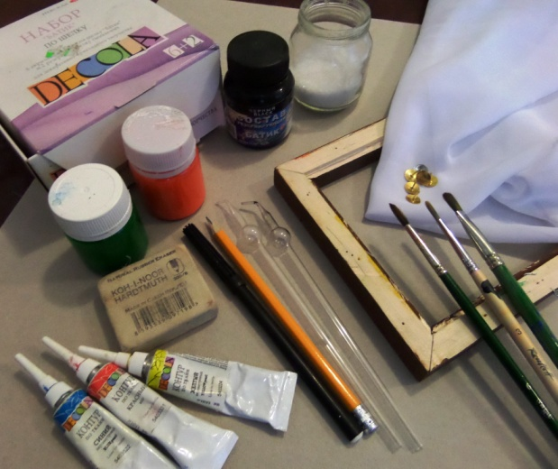 | - рама, подрамник; акриловые краски; круглые и плоские кисти № 4,6,12, резерв; уайт-спирит; стеклянная трубочка; кнопки; ватман; ткань шифон; емкости; карандаш; ножницы; линейка ластик; фломастер; акварель, фен, утюг; игла, нитка, хлопчатобумажная ткань (тряпочка); соль, мочевина, спирт
 | Создать эскизы на листе писчей бумаги, размером 15$×$15см, решить в цвете и выбрать лучшую идею | 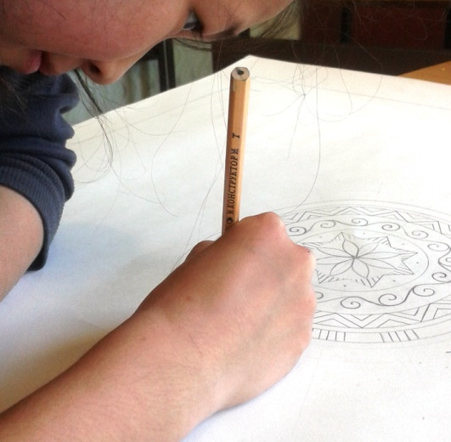 | Лист бумаги (формат А4), карандаш, ластик, цветные карандаши, линейка
 | Обведите рисунок фломастером черного цвета, чтобы все плоскости рисунка имели замкнутый контур | 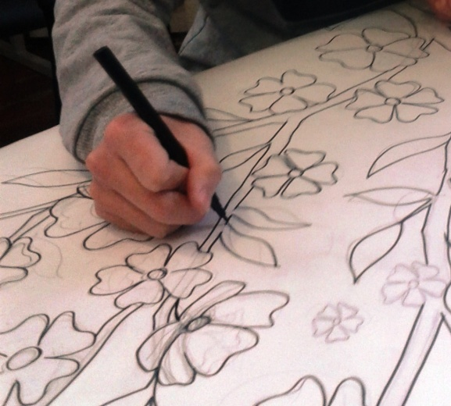 | Рисунок-шаблон, фломастер черного цвета
 | Заранее подобранный по размеру (чуть больше рамы), выстиранный и выглаженный шифон натяните на раму закрепляя кнопками. | 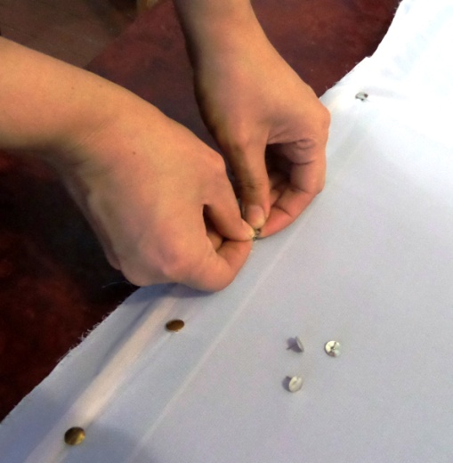 | Рама (подрамник); шифон; кнопки; ножницы.
 | Рисунок-шаблон кладем под раму с натянутым шифоном | 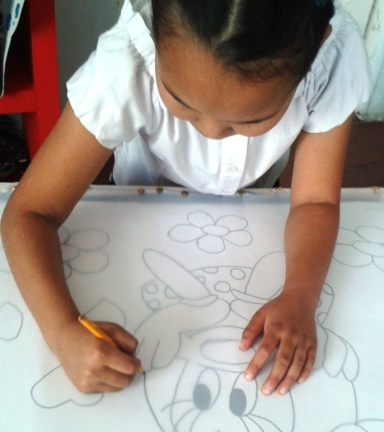 | Рисунок-шаблон размером 75$×$75см; рама с натянутым шифоном
 | Переводим рисунок на ткань графитным карандашом (мягким) |  | Рисунок-шаблон размером 75$×$75см; рама с натянутым шифоном, графитный карандаш
 | Набираем резерв в стеклянную трубочку, с помощью спринцовки и убираем излишки резерва с кончика трубочки с помощью хлопчатобумажной ткани. Держим трубочку кончиком вверх | 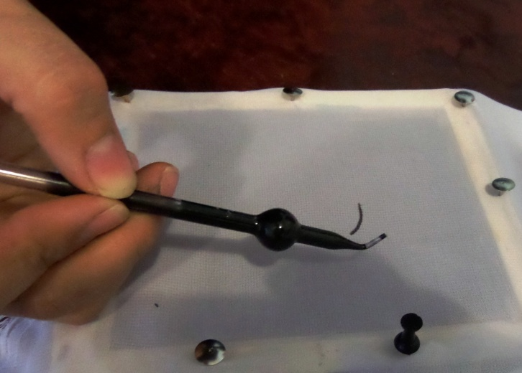 | Стеклянная трубочка, резерв, спринцовка и хлопчатобумажная ткань (тряпочка)
 | Опускаем кончик трубочки вниз и медленно наносим резерв по линии рисунка на ткань. Линия должна быть ровной и цельной, без капель и разрывов, иначе при заливке цветом краска буде вытекать за ее пределы | 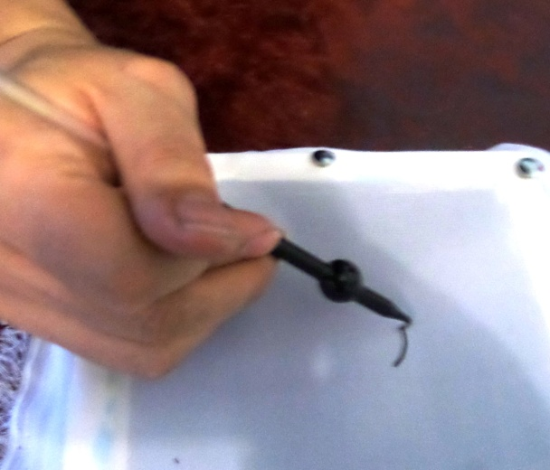 | Рама с натянутым шифоном, стеклянная трубочка с резервом, хлопчатобумажная ткань
 | Очищаем стеклянную трубочку от остатка резерва, при помощи спринцовки, раствором уайт-спирит (бензин) |  | Уайт-спирит, спринцовка, хлопчатобумажная ткань
 | Готовим краски. Роспись платка состоит из несколько этапов: роспись главной части, роспись фона, и если есть, то каймы | 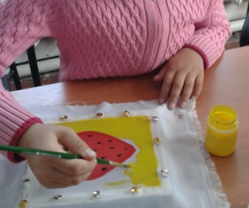 | Акриловые краски;  круглые кисти № 4, 6, 12; рама с натянутой тканью; емкость с водой;
 | Раскрашиваем главные фрагменты рисунка, применяя разные технические приемы, начиная со светлых тонов. Если цвет начинает перетекать за линию, то быстро убираем излишек краски сухой кистью и сушим феном | 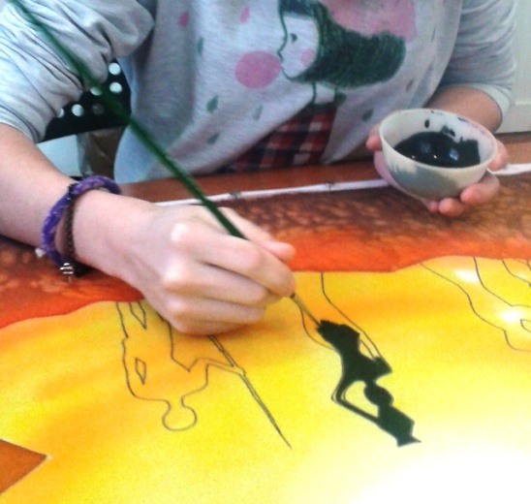 | Акриловые краски;  круглые кисти № 4, 6, 12  рама с натянутой тканью;  емкость с водой; фен
 | Роспись фона и каймы, также, начинаем с составления раствора колера в емкости и наносим с угла, плоской, крупной кисточкой № 12 и 16. Фон может быть решен в одном или в нескольких цветах. | 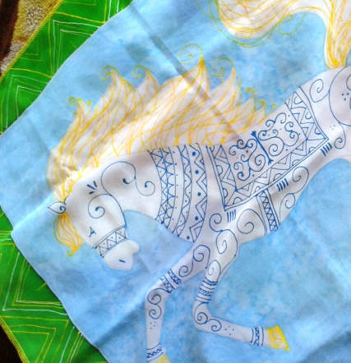 | Акриловые краски;  плоские кисти № 12, 16;  рама с натянутой тканью;  емкость с водой;  фен
 | После окончания росписи, высушиваем в горизонтальном положении. Не снимая с рамки, проглаживаем работу утюгом без пара, на минимальном градусе | 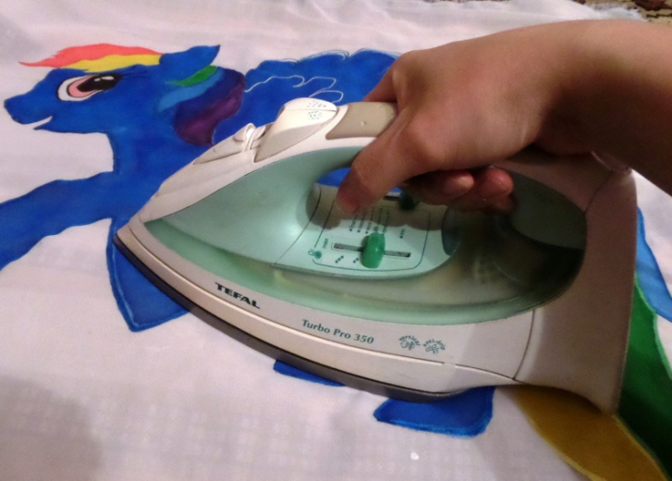 | Утюг, гладильная доска, рама с натянутым шифоном
 | Украшаем контуром | 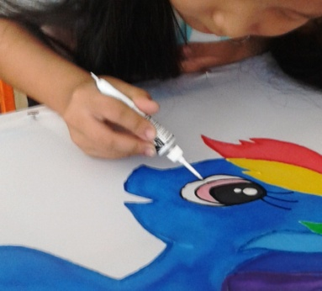 | Контур разного цвета, рама с натянутым шифоном
 | Платок снимаем с рамы и закрепляем утюгом |  | Утюг, гладильная доска, платок
 | Обработка изделия по краю. Вручную или на оверлоке.  Для этого срезать белые полоски края платка, подвернуть края и подшить потайным швом. | 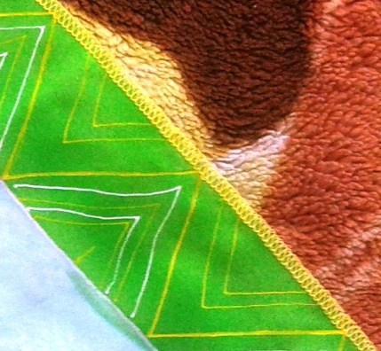 | Игла, нитка, ножницы (швейная машина)
Занятия росписью по ткани способствуют формированию у детей психологической устойчивости, богатства эмоциональных переживаний, образно-ассоциативного мышления. Эстетическая деятельность обучающихся приобретает творческий характер, в результате овладения способами декоративного рисования по ткани. Иначе говоря, эстетическое воспитание – формирование и развитие эстетического сознания и активизация его до творческой деятельности.
Искусство, способное развить чувство прекрасного, эстетические вкусы, идеалы, воспитать понимающего, ценящего произведения искусства, красоту, богатство природы человека, несёт немаловажное значение в развитии личности, жизни ребенка и общества.
Организация художественно-творческой деятельности, эстетическое воспитание обучающихся посредством традиционных видов народного искусства – наиболее эффективная форма приобщения учащихся к национальной культуре народов, духовных традиций и нравственности.
Решая задачи эстетического воспитания, художественного образования, искусство батик воздействует на восприятие, ум, чувства ребенка, побуждает его к эстетическим эмоциям, творческой активности, самосовершенствованию себя и своих способностей, гармонии, приближая его к успеху, быть талантливой, духовно богатой личностью, обладающей творческой индивидуальностью.

СПИСОК ИСПОЛЬЗОВАННЫХ ИСТОЧНИКОВ
- Батик / Е. А. Шилкова. – М.: РИПОЛ классик, 2012. – 32 с.
- Батик / Анна Эм. – Минск: Харвест, 2011. – 256 с.
- Волынкин В. И. Художественно-эстетическое воспитание и развитие обучающихся: учебное пособие / В. И. Волынкин. – Ростов н/Д: Феникс, 2007. – 441 с.
- Выготский Л. С. Психология искусства. Рост. н/Д. : Феникс, 1998. – 480 с.
- Давыдов С.Г. Батик: Техника. Приемы. Изделия: Энциклопедия. – М.: АСТ-ПРЕСС КНИГА, 2010.
- Данилов Д. А. Воспитание – основной компонент в системе современного образования: учебное пособие / Д. А. Данилов, А. Г. Корнилова. – Якутск: СВФУ, 2015. – 148 с.
- Дворкина И. А. Батик. Горячий. Холодный. Узелковый. – М.: ОАО «Радуга», 2002. – 160 с.
- Журавлева И.Д. Ткани. Обработка. Уход. Окраска. Аппликация. Батик. – М.: Эксмо, 2004. – 176 с., илл.
- Загвязинский В. И. Общая педагогика: Учебное пособие / В. И. Загвязинский, И. Н. Емельянова. – М.: Высш. шк., 2008. – 391 с.
- Кайгородцева М.В. Методическая работа в системе дополнительного образования: материалы, анализ, обобщение опыта / авт.-сост. М.В. Кайгородцева. – Волгоград: Учитель, 2009. – 377 с.
- Константинова С. С. История декоративно-прикладного искусства. Конспект лекций. – Ростов н/Д: Феникс, 2004. – 192 с.
- Крившенко Л. П. Педагогика: Учебник / Л. П. Крившенко, М. Е. Вайндорф-Сысоева и др.; под ред. Л. П. Крившенко. – М.: ТК Вебли, Проспект, 2004. – 432 с.
- Лосев А. Ф. История античной эстетики. Итоги тысячелетнего развития. Кн. 1. – М.: 1992. – 309 с.
- Методика воспитательной работы/ А. М. Руденко [и др.]; под ред. А. М. Руденко. – Ростов н/Д: Феникс, 2015. – 283 с.
- Методика воспитательной работы: Учеб. пособие для студ. высш. пед. учеб. заведений / Л. А. Байкова, Л.К. Гребенкина, О.В. Еремкина и др.; Под ред. В. А. Сластенина. – М.: «Академия», 2002. – 144с.
- Никитич Л. А. Эстетика: Учебник для вузов. – М.: ЮНИТА-ДАНА, 2003. – 439 с.
- Педагогический энциклопедический словарь / Л. С. Глебова – М.: Дрофа, 2003.
- Подласый И. П. Педагогика: Учебник. – М.: Высшее образование, 2007. – 540 с.
- Подласый И. П. Педагогика. Новый курс : учебник для студ. высш. учеб. заведений : в 2 кн. / И. П. Подласый. – М.: Гуманитар. ВЛАДОС, 2004. – Кн. 2. Процесс вомпитания. – 256 с.
- Сухомлинский В. А. О воспитании / Сост. И авт. вступит. Очерков С. Соловейчик. – 4-е изд. – М.: Политиздат, 1982. – 270 с.
- Татарников А. В. Совершенствование трудового воспитания обучающихся средствами декоративно-прикладного искусства народов Севера / А. В. Татарников. – Якутск: ООО Сайдам, - 2005. – 96 с.
- Терешина Г.В. Роспись по шелку. – М.: АСТ-ПРЕСС КНИГА, 2013
- Философский энциклопедический словарь / Л. Ф. Ильичев, П. Н. Федосеев др. – М.: Сов. Энциклопедия, 1983. – 840 с.

